Схема проезда к ОЦ «Технопарк»
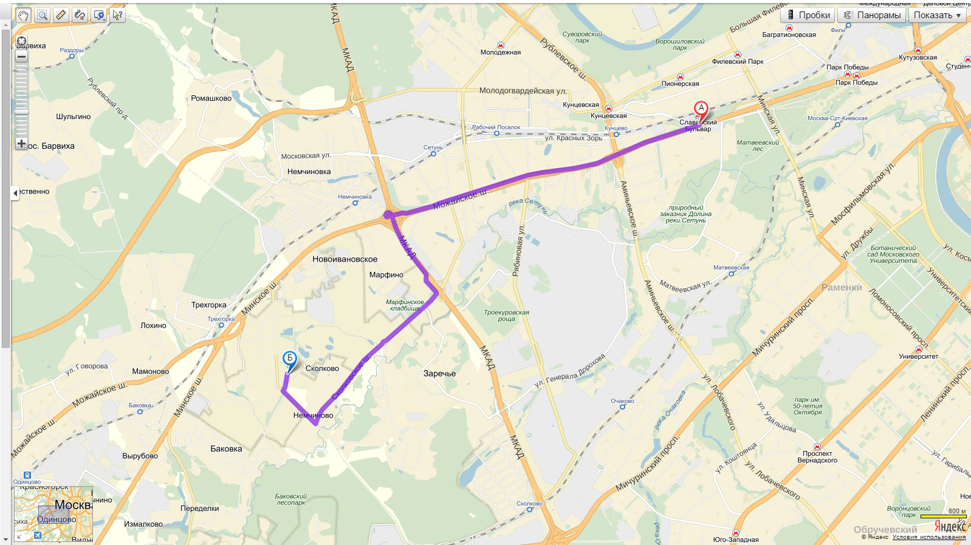
На личном транспорте:
По Сколковскому шоссе до парковки №3 (В точке «Б») от которой ходят Шатл басы (бесплатные) до ОЦ «Технопарк».
На общественном транспорте:
От ст. метро Славянский Бульвар (точка А) ходят Шатл басы (бесплатные) через Штаб строиетельства «ДО Полет» до ОЦ «Технопарк».
От жд станции Трехгорка ходят Шатл басы (бесплатные) через Штаб строиетельства «ДО Полет» до ОЦ «Технопарк». Автобусная остановка напротив ТРЦ Твин Кидс.
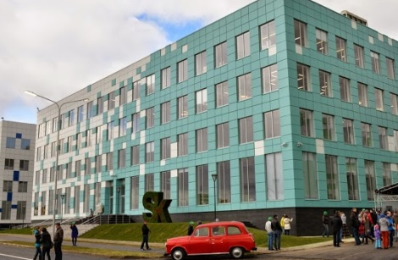
ОЦ «Технопарк»

